力克胡哲NICK VUJICIC

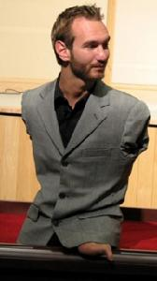

出生:1982年12月4日
出生地:澳洲
書籍:人生不設限、勢不可擋、
擁抱力克、Give Me a Hug
DVD:我和世界不一樣
人生不設限

生命故事
1982年出生於澳洲,出生時天生沒有四肢,稱先天性四肢切斷症
曾自殺過三次,十歲那次,因為無法忍受家人為他的死而痛苦，而決定中止這樣自殺的行為,也為他自己的人生負責.
曾經一天被12個人嘲笑，但在一位朋友的正面肯定下而重新振作.
他雖然沒有四肢,但一點都沒放棄他自己,他不僅會游泳、潛水、踢足球、打高爾夫樣樣都行.
他也是第一位登上《衝浪客》的菜鳥衝浪者.

力克˙胡哲感謝他的父母全心全力栽培他並不放棄他.
在成長過程中，父母時常耐心教導並提醒他：『凡事必須盡力而為，必須盡本分而活.』使他有了正面的方向
有許多人看到力克沒有四肢會害怕、排斥,但他並不介意且說：「我接受,但我更喜歡那些見到我能擁抱我、接受我的人.」
他雖然天生有殘缺,但他有樂觀且正面的思想,他並不是沒有過低潮、失落,但他總會以正面的思考去看待,也不再為那些是去想得太多.
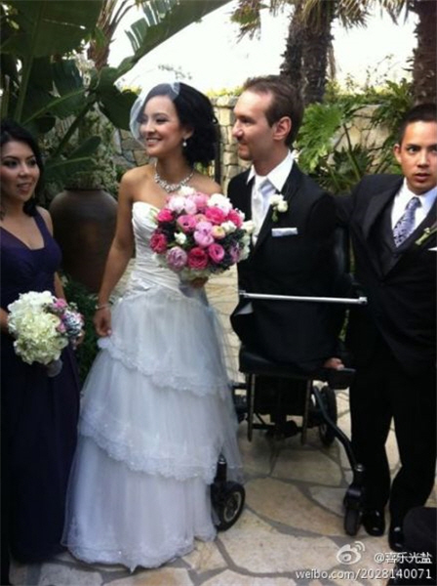

他並沒有被天生的缺陷給打敗,
反而更活出自己.
在他21歲大學畢業時,
得到會計及財務規劃雙學位,
懂得投資,也擁有自己的公司.
2005年時被提名澳洲年度青年楷模
就因為他沒有放棄自己且正面樂觀,
也在他生命中遇見了想和他共度一生
且接納他的人--宮原佳苗 Kanae Miyahara

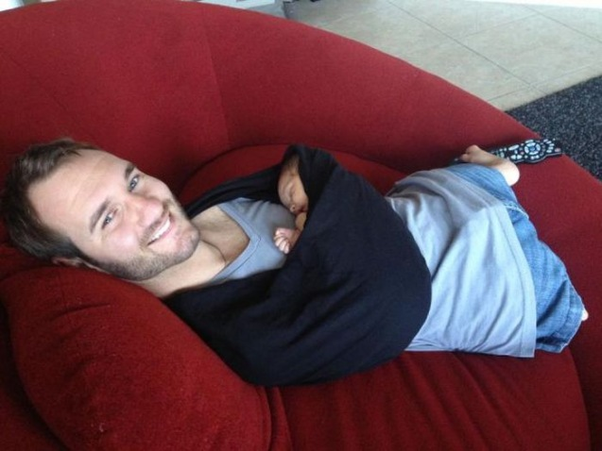

2013年2月,他們愛的結晶kiyoshi出生

心得感想
在他身上看到的是勇敢、堅強、不放棄，在這世界上有很多人遇到一些些挫折或失敗，就很輕易的放棄自我，我也是如此。但是看過了解到他的經歷、生活後，我想我們都沒有理由這麼脆弱、懦弱，應該給自己多些勇敢及信心，別老是輕言放棄自己，心中要有個相信自己的信念。想想這世界上還有比我們還可憐的人但他卻能夠活得比我們堅強、勇敢。我們都沒有比他更可憐更悲慘，我們雙手雙腳健全，能做的事比他多、事情可做得比他好，不能如此不相信自己，要像力克胡哲看齊、要跟他一樣活出自我!

